INTRODUCCIÓN

Durante la elaboración de la leche de soya en la operación de filtrado queda un gran remanente llamado Okara o torta de soya que usualmente se desecha, el cual contiene cerca del 17% de las proteínas originales de la soya lo que representa 3.5% de su peso, éste puede servir de base para otros productos derivados de la soya.
Actualmente, el okara es utilizado como materia prima para la alimentación de animales de granja, a pesar del valor nutricional que tiene su utilización para alimentos de consumo humano es escasa siendo los productos caseros como pan, galletas y carne de soya los más comunes, este último es de mayor acogida por consumidores vegetarianos.
La carne de soya es considerada un sustituto de la carne animal y sus derivados debido a que contiene mayor cantidad de proteína en comparación a la de origen animal, proporcionado así un producto con alto valor nutricional
El objetivo de esta tesis es aprovechar la torta de soya mediante la tecnificación del proceso para elaborar la de Carne de soya y obtener un producto con adecuado valor proteico y buenas características sensoriales para brindar al consumidor un alimento que cubra sus requerimientos nutricionales básicos y aprovechar los residuos del proceso.

CAPÍTULO 1

- GENERALIDADES

  - Planteamiento del Problema

La presente tesis se desarrolló en torno a la tecnificación del proceso artesanal de la carne de soya. La materia prima que se utilizó es una leguminosa que no ha sido explotada en su totalidad al igual que sus derivados: aceite, lecitina, harina, leche, queso, helados, yogurt, snack y otros.

A nivel mundial, los porotos de soya son muy utilizados en la industria de alimentos, para hacer los mencionados derivados. Los principales países exportadores de la soya (E.E.U.U, Brasil Argentina, China, Canadá) son también los que tienen mejor conocimiento tecnológico para desarrollar productos a partir de esta leguminosa. [19]
El consumo a nivel mundial de los productos derivados de soya está creciendo incluso en nuestro país, la leche de soya está tomando parte activa de nuestro mercado de alimentos, aunque la mayor parte se elabora de forma artesanal ya existen algunas empresas guayaquileñas introduciendo este producto de forma industrial.
Considerando este factor, se quiere elaborar un derivado de soya como es la carne de soya.
- Justificación
En la actualidad la tendencia en la industria de los alimentos es consumir comida más sana, natural y que genere beneficios en la salud de los consumidores. [15]

Tomando en cuenta que los alimentos elaborados a base de soya están teniendo una gran acogida en el mercado mundial y que nuestros consumidores se están orientando hacia esta inclinación de la salud, se decidió enfocarse hacia un producto poco explotado como es carne de soya.
La necesidad de este producto nace a partir de la tendencia ya mencionada y de obtener un producto más rico en proteína que las de origen animal, además de mostrar a las personas vegetarianas una alternativa para la carne de consumo diario que es elaborado a partir del ganado vacuno, ovino o porcino.
  - Objetivo
1.2.1. Objetivo General
En esta tesis se tecnifica el proceso de la carne de soya, para poder lanzar en un futuro el producto, satisfaciendo al consumidor con un alimento sano, natural y nutritivo.

1.2.2. Objetivo Especifico
Realizar una investigación de los macro nutrientes de cada materia prima con el fin de establecer la fórmula más idónea en la elaboración de la carne.
Desarrollar pruebas experimentales para obtener varias muestras del producto carne de soya, además de la obtención de datos que servirán para la elaboración del proceso a escala industrial.
Describir el proceso de elaboración de la carne indicando: su diseño, los equipos a utilizar en cada etapa y sus características, los parámetros tales como: tiempos y temperaturas además de puntos críticos de control encontrados en el proceso, un layout de la posible distribución de áreas y línea de producción en la planta.
  - Metodología
Se realizó una investigación de las variedades de soya que se cultivan en el país, su tiempo de cosecha y la disponibilidad que se tiene actualmente; un estudio de las características de la soya para determinar las propiedades físicas de la torta de soya, se indagó la factibilidad mediante la presencia de maquinarías para el desarrollo técnico del proceso. Se ejecutó el ensayo con una receta casera para determinar la fórmula ideal de la carne de soya, la cual se estableció mediante análisis sensoriales y así hacer la proyección industrial del proceso y correspondiente selección de equipos.
  - Estructura de la tesis
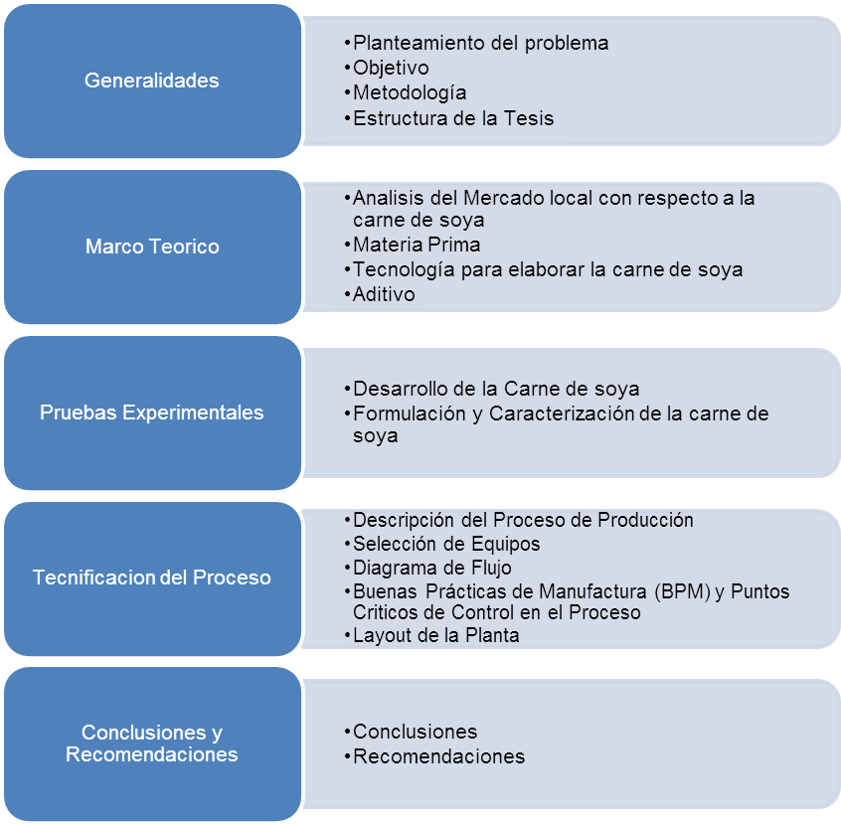
FIGURA 1.1 ESTRUCTURA DE LA TESIS

CAPÍTULO 2
- MARCO TEÓRICO

2.1 Análisis del Mercado Nacional con respecto a la carne de soya

Actualmente, el mercado de alimentos saludables se ha desarrollado de manera importante, debido a que los consumidores han adquirido conciencia respecto al cuidado de la salud, buscando en el mercado alimentos nutritivos, saludables que vayan en línea con sus nuevos estilos de vida. [21]

La investigación científica que se ha llevado a cabo recientemente, ha demostrado el papel que juegan ciertos componentes químicos nutricionales en la prevención y tratamiento de muchas enfermedades. Esta situación ha provocado un cambio del simple concepto de alimento como fuente de nutrientes, a uno más integral que traduce la potencialidad que los alimentos pueden tener; no solo nutrir, sino también de prevenir y curar enfermedades, característica que llevan consigo los alimentos funcionales, como es el caso de productos de soya, entre ellos jugos, leche de soya en polvo, yogurt, barras energéticas, entre otros. [21]

De esta manera diversas empresas con gran reconocimiento a nivel internacional han incluido alimentos de soya en su portafolio de productos. [21]

De acuerdo con el USDA (United States Department of Agriculture, 2009), la producción global de productos de soya se ha incrementado a una tasa anual promedio entre el 15% y 20% durante los últimos tres años. [21]

En nuestro país, las personas se están alineando a los cambios que existen en los hábitos de consumo a nivel global, interesándose por productos saludables, entre ellos los derivados de soya, cuyo consumo en su mayoría es de forma artesanal, debido a que no existen aún empresas de prestigio que hayan invertido con una marca comercial para los mismos, por lo que el desarrollo de los productos a partir de esta leguminosa resultan viables. [21]
Mercado Objetivo.

Con la investigación de mercado, procedemos a determinar si nuestro producto tendrá o no aceptación en la población objetivo. El cual está enfocado a vegetarianos; conociendo que el número de habitantes en la ciudad de Guayaquil es de 1´985.379 y que aproximadamente el 0,08% de la población es vegetariana [20], da un total de 1588 consumidores aproximadamente.
Posteriormente, se enfoca al área urbana, debido a que sus habitantes poseen mayor poder adquisitivo para obtener este tipo de productos y su ritmo de vida influye para buscar productos sanos, con un aporte extra de proteína y de fácil acceso.

Estrategia de Mercado: Se basa principalmente en 2 aspectos:
- Penetración del Mercado.
- Desarrollo del Mercado.

Penetración del Mercado: Para entrar en el mercado se podrían realizar promociones y degustaciones por parte de impulsadoras en los diferentes supermercados de la ciudad (Ofreciendo mayor unidades y a menor precio).
Desarrollo del Mercado: Enfocar y proyectar en el “mercado de las Carnes” el uso de la carne de soya en diferentes recetas caseras.

Nivel del Producto desde el Punto de Vista del Cliente

Se encuentra en un nivel de desarrollo porque en el mercado solo existe carne de soya a base de gluten y aislado de soya, o solo de gluten de trigo, a diferencia de éstos la carne mencionada en esta tesis tiene como ingrediente principal al okara, convirtiéndolo en un producto novedoso para el consumidor final.

Los principales competidores son marcas conocidas como: nueva vida, alimentos allnutrisa, productos súper life y las que se elaboran caseramente.

2.2 Materia Prima

Soya
La soya es una planta herbácea de ciclo anual, de porte erguido y de 0.5 a 1.5 metros de altura, posee unas hojas grandes, trifoliadas y pubescentes. Sus flores, de pequeño tamaño, son de un color blanco-amarillento o azul- violáceo y se encuentran agrupadas. [11]
Su legumbre posee unas cortas vainas, cada una de las cuales contiene de una a cuatro semillas oleaginosas (con un 20% de aceite) y esféricas. El color de las mismas es variable: amarillo o negro, aunque existen otras especies con semillas de color verde o castaño. [11]

Al igual que el resto de los miembros de la familia de las leguminosas, la soya es capaz de capturar todo el nitrógeno que necesita, ya que posee nódulos en los que se desarrollan bacterias fijadoras del nitrógeno atmosférico (Rhizobium japonicum). [11]

Tipos de Porotos de Soja: Hay 2 tipos de porotos de soya:
- Frijoles de soya secos: cosechados cuando están completamente maduros y secos. Son de color amarillo o marrón.
Se encuentran en los supermercados o en las tiendas de productos naturales y se pueden comprar por libra y ser almacenados por largo tiempo como cualquier otro frijol. [11]

- Frijoles de soya verdes: cosechados justo antes de su maduración, cuando son similares en tamaño y color a las arvejas y suaves al tacto. .[11].

Son versátiles para su uso y pueden ser utilizados como aperitivos, acompañando el plato de entrada, en ensaladas, sopas y en muchas otras formas en la alimentación.

Tiene una demanda importante en el país, siendo el mayor consumidor el sector de la avicultura debido a que la torta de soya representa alrededor del 15% al 20% de la composición de los alimentos balanceados. Las tasas de conversión del grano de soya son: un 70% del grano se transforma en pasta de soya y un 18% en aceite; el resto de usos de la soya para elaborar carne, leche o harinas es marginal. El cultivo de soya es una alternativa adecuada como cultivo de verano para pequeños agricultores sin infraestructura de riego, (se aprovecha el remanente de humedad del ciclo invernal) para la rotación con maíz, por cuanto aporta nitrógeno al suelo. Las condiciones agroecológicas que caracterizan a ciertas provincias de la Costa permitirían incrementar este cultivo, especialmente en Manabí. [20].

Producción de la soya en el Ecuador

El cultivo de la soya se realiza casi en su totalidad en la provincia de Los Ríos en las zonas de Quevedo, Mocache y Babahoyo y un 5% en la Provincia del Guayas Se puede verificar en el mapa de zonificación del cultivo en el Ecuador. [20]
El 95% de la producción nacional proviene de las siembras de verano, para lo que se aprovecha la humedad en el suelo, luego de producir maíz o arroz en el invierno, con suelos desde arenosos a arcillosos. Las principales zonas de producción son:

Zona alta: Quevedo, Boliche, Valencia, Buena Fe;
Zona media: San Carlos, Mocache, Zapotal y Ventanas
Zona baja: Montalvo, Babahoyo, Baba, Vinces y Febres Cordero.
La producción de soya abastece a las plantas agroindustriales existentes en el país. [20]

Áreas productoras de SOYA del Ecuador

En nuestro país el cultivo de soya se haya distribuido en un 99% en la Costa Ecuatoriana, siendo la provincia de Los Ríos la que posee el 95% de la superficie nacional. [20]
Según el censo agropecuario realizado el 2001 la superficie cultivada de soya en el país fue de 45000 hectáreas con una cosecha de 77772 Toneladas de frijol de soya [20].

TABLA 1
SUPERFICIE SEMBRADA DE CULTIVO DE SOYA
ECUADOR: Número de UPAs y Superficie sembrada por Cultivo de SOYA
^{Región} | ^{UPAs} | ^{Superficie sembrada} | ^{% Part.}
^{TOTAL NACIONAL} | ^{4,226} | ⁴⁵⁰⁰⁰ | ^{100%}
^{REGION COSTA} | ^{4,186} | ⁴⁴⁵⁵⁰ | ^{99%}
^{Guayas} | ¹⁵⁶ | ^{1,350} | ^{3%}
^{Los Ríos} | ^{4,012} | ⁴³²⁰⁰ | ^{96%}
^{El Oro y Manabí} | ¹⁸ | ⁴⁰ | ^{0%}
^{OTRAS REGIONES} | ⁴⁰ | ⁴⁵⁰ | ^{1%}
FUENTE: III CENSO NACIONAL AGROPECUARIO ELABORACIÓN: PROYECTO SICA-BIRF/MAG-ECUADOR, 2001 [20]

La soya como fuente alimenticia
La soya es altamente recomendable por sus principios digestibles lo que da un balance muy adecuado en la alimentación, es valiosa fuente de proteínas, en la figura 2.1 se visualiza la distribución porcentual de nutrientes del grano de soya. [17].

FIGURA 2.1 COMPOSICIÓN DEL FRIJOL DE SOYA

Proteínas: Contienen todos los aminoácidos esenciales, con la ventaja de que carece de compuestos purínicos por lo que no da lugar a la formación de ácido úrico, dándole un valor dietético incalculable. Cabe recalcar que las proteínas vegetales, tienen bajo nivel de aminoácidos con contenido de azufre (cistina y metionina), a los cuales se debe el aumento de la excreción de calcio, lo que conlleva a una mejor asimilación de este mineral en el cuerpo, a continuación, en la tabla 2, se detalla el contenido de aminoácidos presentes en la soya. [22]

TABLA 2
AMINO ÁCIDOS DE LA SOYA

Perfil de Aminoácido (AA) | % de AA/100gr de proteína | Perfil de Aminoácido (AA) | % de AA/100g de proteína
Triptofano | 1.01 | Isoleucina | 4.77
Lisina | 5.05 | Leucina | 8.13
Histidina | 1.16 | Tirocina | 1.68
Arginina | 10.95 | Fenilalanina | 4.21
Ac.Aspartico | 13.95 | Prolina | 5.61
Treonina | 6.88 | Glisina | 3.52
Serina | 4.19 | Alanina | 2.84
Ac.Glutámico | 18.53 | Valina | 5.08
Metionina | 0.92
Fuente: Industria Alimenticia, Soya, información nutricional, 2008
Grasas: Prácticamente son de forma digestible total, por su alto contenido en ácidos grasos insaturados, siendo los ácidos linoleicos (40%–50%) y oleico (17%–20%) los predominantes, seguidos de linolenico, palmítico, esteárico en proporciones entre 10% – 5%, cuya característica principal es que permiten emulsionar, es decir mezclar las grasas del organismo con el agua para facilitar su expulsión, que ayuda a prevenir la formación del colesterol. [17].

Carbohidratos: Comprenden entre el 25% y 30% y son en su mayor parte glúcidos que son consumidos o sintetizados en el organismo, incluso en los casos de diabetes, formando glucosa tan solo un 5-6% de ellos. [17]

Vitaminas: Su mayor aporte se deriva a las vitaminas A y C, cuya participación por cada 100g de granos de soya es 4,5mg y 2,3 mg respectivamente. [17].

Minerales: Se encuentran presentes en la soya; el Calcio (200mg), Potasio (170mg), Hierro (3mg) todos por cada 100g de granos, valores que duplican a los aportados por la leche de vaca y triplican a la carne de res. [16]

Okara
La Okara, un derivado de la soya que se obtiene a partir de los residuos generados en la elaboración del tofu o la bebida de soya, entre otros. Es una pasta de color blanca que presenta un sabor un tanto neutro y que es utilizada sobre todo en la elaboración de guisos, pan o productos de pastelería en los países asiáticos. [28].

La mayor parte de la producción de Okara se destina a la alimentación animal al momento, no es un alimento muy demandado por los seres humanos, de allí que en muchas ocasiones, en los países asiáticos, las fábricas que elaboran tofu o leche de soja se encuentran cerca de una granja animal. [28]

En los países occidentales la Okara se destina habitualmente a la alimentación en las granjas de cerdos y ganado en general, pero una parte se destina a la elaboración de hamburguesas vegetarianas o carne de soya.[28] Tomando en cuenta las toneladas de soya producidas en el país y que solo el 12% de esta se destina a consumo humano la cantidad de okara disponible seria de 6535,46 Toneladas anuales o 544,62 Toneladas mensuales.

La okara es baja en grasa, rica en fibra y también contiene proteína, calcio, hierro y riboflavina. Contiene entre un 76% y un 80% de humedad, de un 20% a un 24% de sólidos y del 3,5% al 4,0% de proteína. En seco contiene un 24% de proteína en peso, del 8% al 15% de grasa y del 12% a 14,5% de fibra cruda. Contiene el 17% de la proteína de las semillas de soya original además de ser rica en calcio, hierro y riboflavina, elemento también conocido como vitamina B2, juega un papel muy importante para la salud. Presenta un alto contenido en isoflavonas de soya y fibra insoluble, la que mejora el tránsito intestinal. [28].

TABLA 3

CONTENIDO NUTRICIONAL DE LA OKARA
(Por cada 3.5 Onzas /100 Gramos)

Energía  Proteína  Grasa Total  Grasas Saturadas  Grasas Monosaturadas  Grasas Polinsaturadas  Cenizas  Carbohidratos  Calcio  Hierro  Magnesio  Fósforo  Potasio  Sodio  zinc  Cobre  Manganeso  Selenio  Tiamina  Riboflavina  Niacina  Ácido pantotenico  Vitamina B-6 | 77 kcal  3.22 g  1.73 gr  0.193 g  0.295 g  0.755 g  0.88 g  12.54 g  80 mg  1.30 mg  26 mg  60 mg  213 mg  9 mg  0.56 mg  0.200 mg  4.404 mg 10.6 mcg  0.020 mg  0.020 Mg  0.100 mg  0.088 mg  0.115 mg
Fuente: SoyQuick 2006 [26].

El okara que previamente ha sido sometido a un proceso térmico mantendrá una utilidad 2 a 3 días a temperatura de refrigeración (2-5ºC) o hasta 4 a 5 meses si la congelamos. [22].

Gluten de trigo:

Gluten es una glucoproteína ergástica amorfa que se encuentra en la semilla de muchos cereales combinada con almidón. Representa un 80% de las proteínas del trigo y está compuesta de gliadina y glutenina [10], posee un color amarillento y su sabor es suave respecto del trigo. Entre sus características físicas principales se incluyen: el contenido de proteínas (un 75% mínimo), de humedad (un 10% máximo), de grasa (2% máximo), de cenizas (2% máximo), la absorción de agua (entre el 150% y 200%) y la granulometría (el 100% pasa por una malla de 50 mm). [10].

El proceso de producción de gluten se inicia con la clasificación y el acopio del grano de trigo. Posteriormente, en la molienda, los granos pasan a través de cilindros de trituración, reducción y compresión, obteniéndose harina y afrechos. En la etapa siguiente, se prepara una masa blanda con harina y agua que, después de un período de descanso, pasa por una serie de tamices vibratorios hasta obtener, por un lado, gluten libre de sustancias amiláceas y por el otro, almidón y agua. Por último, el gluten es deshidratado en un secador neumático bajo condiciones que permiten mantener la vitalidad del producto. [10].

Usos:
Una vez cocido el gluten, adquiere una consistencia firme y toma un poco del sabor del caldo en que se cocina. Esta propiedad hace que sea apreciado como sustituto de la carne en recetas vegetarianas. El gluten es muy apreciado por los Adventistas y los Budistas, quienes suelen abstenerse de consumir carne por sus creencias religiosas. [13]

En el horneado, el gluten es el responsable de que los gases de la fermentación se queden retenidos en el interior de la masa, haciendo que ésta suba. Después de la cocción, la coagulación del gluten es responsable de que el bollo no se desinfle una vez cocido. En la cocina, se utiliza para darle consistencia a los alimentos. [13]

Aislado de Soya:
La proteína aislada de soya es una forma altamente refinada o pura de proteína de soja con un contenido proteico mínimo del 90% sobre una base libre de humedad. Se elabora a partir de harina de soya desgrasada, que elimina la mayor parte de sus componentes no-proteicos, grasas y carbohidratos. Debido a esto, tiene un sabor neutral y provoca menos gases por flatulencia bacteriana [12]

Los aislados de soya se usan principalmente para mejorar la textura de los productos cárnicos, pero también para incrementar el contenido proteico, mejorar el sabor y como emulgente. [12].

La proteína aislada de soya tiene poco contenido graso cuando se compara con fuentes animales de proteína. [12].

Las proteínas de soya contienen numerosas cadenas polares laterales con lo cual se hace hidrofílica. Por lo tanto, tienden a absorber y retener agua cuando están presentes en sistemas de alimentos. Ciertos sitios polares en las moléculas de las proteínas de soya tales como los grupos carboxilo y amino son ionizables y por lo tanto, la polaridad es cambiada por las condiciones de pH. La harina de soya desgrasada, por ejemplo, a un pH de 8.5 absorbe el doble de agua que absorbería a un intervalo de pH de 4 o 3. [21].

2.3 Tecnología para elaborar la carne de soya

La producción de carne de soya en su mayoría es artesanal, siendo el conocimiento empírico y los utensilios de cocina sus principales herramientas para su producción.

La tecnificación de la carne de soya consiste en incluir la tecnología para aumentar la calidad y la producción por medio de equipos con mayor capacidad, industrial o semi-industrial como es el uso de: mezcladoras, moldeadoras y envasadoras, además de sistemas como Buenas Prácticas de Manufactura y SSOPs, para asegurar la calidad del producto final.

La carne de soya es proteína de origen vegetal usualmente utilizada para sustituir la carne animal por tener mayor contenido proteico.

Este producto utiliza como materias primas el okara (torta de soya), gluten de trigo y aislado de soya. De esta manera se obtiene un producto con los beneficios del trigo y la soya, además de utilizar los residuos de un proceso (okara) para obtener un producto diferente

La producción de la carne de soya dependerá de dos factores: la cantidad de consumidores o clientes y la disponibilidad del okara producida a partir de la leche de soya.

Tomando en cuenta el mercado objetivo mencionado en el punto 2.1, se estima un hábito de consumo de dos veces por mes, obteniendo una producción aproximada de 1429,2 Kg/ mes, considerando 450 gramos de peso neto en el producto final. Para obtener una fabricación estimada diaria se consideran 20 días laborables al mes con un turno de 8 horas teniendo como resultado 8,93 Kg/ día o 20 paquetes por día.
Una vez estimada la virtual capacidad de creación por día, se determinó que éste era un proceso semi industrial de esta manera se utilizaron utensilios y equipos de capacidades medias.

2.4 Aditivos

Según la Reglamentación MERCOSUR incluida en el Código Alimentario Argentino, un aditivo es cualquier ingrediente que se agrega a los alimentos durante el procesado, envasado, almacenamiento o transporte, con el objeto de modificar sus características físicas, químicas, biológicas o sensoriales. No se incluyen las sustancias nutritivas que se emplean para mantener o mejorar las propiedades nutricionales ni, por supuesto, los contaminantes. [3]

Sorbato de potasio

El sorbato de potasio es un conservante suave cuyo principal uso es como conservante de alimentos. También es conocido como la sal de potasio del ácido sórbico (número E 202). Su fórmula molecular es C₆H₇O₂K y su nombre científico es (E,E)-hexa-2,4-dienoato de potasio. [20].

CAPÍTULO 3

3. PRUEBAS EXPERIMENTALES
3.1 Desarrollo de la carne de soya

La elaboración de un producto se realiza de dos maneras: artesanal e industrial. Siendo a nivel artesanal la de mayor preferencia.

La diferencia en el desarrollo artesanal de la carne de soya radica en su formulación, pero las diferentes etapas del proceso para obtener el producto final son similares.
Las fórmulas caseras tienen como similitud al Okara como ingrediente principal, el cual resulta de la preparación de la leche de soya. La fórmula escogida a seguir, tiene los siguientes ingredientes: okara, harina de trigo, huevo, condimentos y especias: Allium spp (cebolla colorada), cloruro de sodio (sal) Allium sativum (ajo), condimento y Petroselinum (perejil). El producto que se obtiene es una carne de soya de característica cauchosa y con sabor característico de los condimentos y especias.

El propósito para desarrollar el producto es aumentar el nivel proteico con respecto a la formulación casera además de tener un producto que adquiera el sabor preferido por el consumidor.

Teniendo en cuenta estos propósitos y considerando los productos similares a la carne de soya en el mercado, se decidió elaborar una fórmula que incluya el Okara como en las recetas caseras, además otras materias primas como el aislado de soya y gluten de trigo para aumentar el valor proteico en el producto final y sin saborizantes.

3.2 Formulación y Caracterización de la carne de Soya

3.2.1 Diseño del Experimento

Para la elaboración de la carne de soya se analizan los siguientes parámetros: % de proteína y % de humedad en el producto final con la finalidad de obtener un alimento con un valor nutricional adecuado.
Teniendo en cuenta que los valores de estos parámetros en el producto patrón es de: % de humedad 64,30 y % de proteína 29,30, se realizó la tabla 4. En la cual se muestra el diseño de experimentos planteado que consta de 3 variables y 3 niveles para ambas variables.
TABLA 4
VARIABLES Y NIVELES PARA LA CARNE DE SOYA
Variables | Nivel 1 | Nivel 2 | Nivel 3
% de Humedad | 60 | 65 | 70
% de Proteína | 28 | 30 | 32

Fuente: Elaborada por Antony Torres, 2011

TABLA 5
VARIABLES Y NIVELES CODIFICADOS
VARIABLES | NIVELES
% de Humedad | A | B | C
% de Proteína | 1 | 2 | 3

Fuente: Elaborado por Antony Torres, 2011

TABLA 6
N. de muestra | Codificación
1 | A1
2 | A2
3 | A3
4 | B1
5 | B2
6 | B3
7 | C1
8 | C2
9 | C3
CODIFICACÓN DE LAS MUESTRAS

Fuente: Elaborado por Antony Torres, 2011

Análisis del diseño de experimentos:
El objetivo de este experimento es conseguir muestras que tengan en su contenido un porcentaje de humedad y proteína similar al producto que existe en el mercado y así lograr un mayor valor proteínico que en la muestra casera.
Las variables humedad y proteína fueron escogidas porque son las de mayor influencia en este producto. La humedad influye respecto a la textura del producto, mientras tanto el valor nutricional se ve afectado por la cantidad de proteína que van a llevar las fórmulas; teniendo en cuenta que las materias primas van aportar significativamente con estas dos variables.
En el diseño de experimento se plantearon 9 muestras de las cuales las muestras C2 (70% de humedad y 30% de proteína) y C3 (70% de humedad y 32% de proteína) no serán tomadas en cuenta para su elaboración, debido a que la suma de los valores en sus variables sobrepasan el 100% del valor total.
3.2.2 Análisis de Resultados
Una vez realizado el diseño del experimento, se obtuvieron 6 pruebas para ser elaboradas con las siguientes materias primas: okara, gluten de trigo y aislado de soya; a partir de las cuales, se llegará a los valores porcentuales de proteína y humedad, establecidos por las combinaciones resultantes.
Para llegar a las combinaciones determinadas por el diseño de experimento se elaboró un programa donde se tomó en cuenta el porcentaje de proteína y humedad de cada una de las materias primas con la finalidad de obtener diferentes fórmulas para la carne.
Analizando las fórmulas derivadas en el programa se obtuvo: Prueba A1: 73,15% de okara, 21,21% de gluten y 5,64% de aislado de soya.
Prueba A2: 71,53% de okara, 10,14% de gluten y 18,33% de aislado de soya.
Prueba A3: 73,64% de okara, 4,78% de gluten y 21,57% de aislado de soya.
Prueba B1: 77,79% de okara, 1,84% de gluten y 20,37% de aislado de soya; debido a que no se podía llegar a los valores determinados por la combinación B2, utilizando solo las tres materias primas mencionadas se tuvo que agregar agua para lograr el porcentaje de humedad deseado. Como resultado, se obtuvo la siguiente fórmula: 42,92% de okara, 5,02% de gluten, 23,74% aislado de soya, 28,31% de agua.
En las pruebas B3 y C1 se consiguió un producto muy blando debido a la cantidad de agua presente en las fórmulas, este producto es de difícil manejo y a paraciencia desagradable, mientras tanto para las combinaciones C2 y C3 la suma de los porcentajes de humedad y proteína que se desean en la fórmula final de la carne llegan al 100% como consecuencia estas fórmulas no se pueden realizar debido a que un producto no solo está compuesto por humedad y proteína.
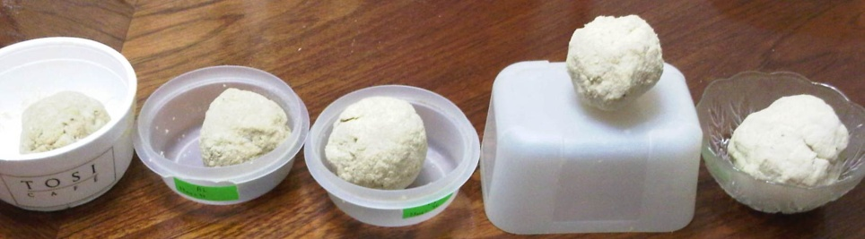
B2
B1
A3
A2
A1
FIGURA 3.1 MUESTRAS REALIZADAS
3.2.3 Análisis Sensorial
Método de evaluación sensorial aplicado: Para la ejecución de las pruebas sensoriales, se eligió el método hedónico, sin panelistas entrenados, pues caso contrario demandaría mucho tiempo encontrar y entrenar a los jueces, así como dinero.
Para estas pruebas se necesitó un mínimo de 30 panelistas, para cada intervención. Además, se consideró que para los resultados de esta investigación son los suficientes, pues caso contrario, una mayor cantidad demandaría excesivo tiempo e inversión.
Grupo focal a ser evaluado: El grupo focal a ser evaluado tiene influencia dentro de los análisis sensoriales, pero para este efecto no se los consideró, puesto que se cree que es mejor tener un campo de visión mayor sobre los resultados, y no segmentar los panelistas para de esta manera obtener diferentes apreciaciones sobre la elaboración y calcular así realmente, si se tiene un efecto positivo o negativo con un fórmula en particular. Los jueces que ayudaron en la calificación de las pruebas fueron elegidos al azar, y abarcaron personas de edades comprendidas entre los 15 años hasta los 76 años, mujeres y hombres, de clase social y cultural media alta.
Encuesta y Método de Análisis:
La elaboración de las diferentes fórmulas para carne de soya es con el propósito de determinar el grado de aceptación de los panelistas, tomando en cuenta el sabor de las mismas, por lo que se puede definir a la variable respuesta de este estudio la aceptabilidad de la carne de soya. Siendo calificada dentro de las pruebas que se indican en la siguiente tabla:

TABLA 7
CALIFICACIÓN PARA EVALUAR LA CARNE DE SOYA
1 | ME DISGUSTA EXTREMADAMENTE
2 | ME DISGUSTA UN POCO
3 | NI ME GUSTA NI ME DISGUSTA
4 | ME GUSTA UN POCO
5 | ME GUSTA EXTREMADAMENTE

Fuente: Elaborado por Antony Torres 2011

Una vez determinado el puntaje sobre el cual se va evaluar, se realizó en la encuesta. [ver apéndice1].

Los datos que proyecta cada muestra se analizaron y tabularon para verificar si existe diferencia significativa con respecto a la muestra llamado blanco (A2), es denominada patrón debido a su mejor sabor y consistencia con respecto a las demás.
Se realizaron cálculos de la media poblacional del prototipo A2. Para ello se utilizó el programa EXCEL, con el fin de realizar una comparación entre datos.
El siguiente paso fue la utilización del programa MINITAB que tabula los datos de las muestras (A1, A3. B1 y B2) y encuentra valores de: media aritmética, varianzas, desviaciones estándares y define el factor “P”, comparándolo con el nivel de significancia elegido (“α”) del 0,05 con el fin de juzgar si la hipótesis alterna “H₁” es o no es valedera
Cada muestra fue analizada por 30 panelistas sin entrenamiento; los datos del blanco fueron analizados en la hoja de cálculo Excel, obteniendo la media aritmética “poblacional” (µ) de 4, la variación típica y la desviación estándar. Luego de analizar los datos mostró ser la de mayor aceptación estadística.
Después, usando el programa MINITAB se tabularon los datos de cada muestra por columna, y se ejecutó el análisis llamado “T para una muestra”, donde se calculó el valor “P” para una prueba y realizar la prueba de hipótesis; colocando en la casilla requerida la media hipotética (media poblacional “µ”), que en este caso es la casilla de media hipotética
La hipótesis alterna “H₁” para cada una de las muestras fue de: ”La muestra es significativamente mejor en sabor y textura que la muestra en blanco (A2)”.
Para ACEPTAR o FALLAR al RECHAZAR la hipótesis alterna, el factor “P” debe ser mayor que el nivel de significancia; el cual fue seleccionado de 0.05, mencionado anteriormente (α=0.05). Caso contrario, se RECHAZA la hipótesis alterna “H₁”. [17]. Entonces luego de hacer correr el programa se obtuvo la siguiente tabla de resultados:
TABLA 8

RESULTADOS OBTENIDOS EN MINITAB POR PRUEBA DE HIPÓTESIS PARA CADA MUESTRA

T de una Muestra
Prueba de mµ= 4 vs no= 4
Muestra | N | Media | Desv. Estándar | Media del error Estándar | IC de 95% | P
A1 | 30 | 3,500 | 1,196 | 0,218 | (3,053. 3,947) | 0,030
A3 | 30 | 2,533 | 1,137 | 0,208 | (2,109. 2,958) | 0,000
B1 | 30 | 2,567 | 1,165 | 0,213 | (2,132. 3,002) | 0,000
B2 | 30 | 1,733 | 1,172 | 0,214 | (1,296. 2,171) | 0,000
Fuente: Programa Minitab

A1 (% Proteína 28, % Humedad 60)
Se puede observar una media de 3,500; relativamente cercana a la media poblacional de 4, lo que denota aceptación por los jueces; el MINITAB mostro valores de P=0,030 que al compararlo con el nivel de significancia α = 0.05, demuestra ser menor al mismo. Y Si P< α, NO SE ACEPTA H₁, si existe diferencia significativa con la población o en otras palabras la muestra blanco (A2) es mejor que la muestra comparada (A1) y esta diferencia de nota una menor presencia de proteína.

FIGURA 3.2: GRÁFICO DE CAJA MUESTRA A1

A3 (% Proteína 32, Humedad 60)

Esta muestra obtuvo una media de 2,533 siendo significativamente menor que la media de la muestra A2. Se analizó el P que fue de 0.000, lo que indica que se RECHAZA H₁, existen diferencias significativas, la combinación de estas materias primas no fue de agrado de los panelistas, posiblemente por un exceso de materia prima con elevado contenido proteico.

FIGURA 3.3: GRAFICO DE CAJA MUESTRA A3

B1 (% Proteína 28, % de Humedad 65)
Similar a la muestra anterior, la media obtenida es menor a la media poblacional, siendo ésta de 2,567. Analizando el P fue igual a la muestra anterior de 0,000 esto indica que se RECHAZA H₁, la posible razón de este resultado se debe al elevado porcentaje de humedad en la fórmula de la muestra
FIGURA 3.4: GRÁFICO DE CAJA MUESTRA B1

B2 (% Proteína 30, % de Humedad 65)

Este ejemplar fue la que obtuvo menor valor en su media poblacional 1,733 lo que indica la menor aceptabilidad por los panelista. Se analizó P que de igual manera a las dos últimas muestras se obtuvo un valor de 0,000 que denotó RECHAZO a H₁, posiblemente por los altos valores de humedad y proteína en este prototipo.
FIGURA 3.5: GRAFICO DE CAJA MUESTRA B2

Las hipótesis nulas en todas las muestras son rechazadas debido a que su factor “P” proyectado es menor al nivel de significancia (0,05); lo que denota una marca preferencia por los panelistas ante la muestra blanco (A2), motivo por la cual fue elegida para los posteriores análisis físicos y microbiológicos

3.2.4 Análisis Físico-Químico
Se realizaron análisis físico-químico de: humedad, proteína y grasa, a las muestras de carne de soya: casera, prueba A2 y la carne que existe en el mercado, con el propósito de comparar estos parámetros entre sí, obteniendo los siguientes resultados mostrados en la tabla 9
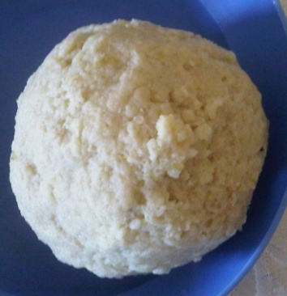
FIGURA 3.6: MUESTRA A2

TABLA 9
RESULTADOS DE ANÁLISIS FÍSICO-QUÍMICO
 |  | Parámetros
MUESTRAS | UNIDAD | HUMEDAD | GRASAS | PROTEÍNA (Nx6,25)
Carne de Soya Casera | g% | 69,54 | 3,98 | 8,26
A2 | g% | 69,33 | 2,6 | 28,01
Muestra en el mercado | g% | 64,3 | 1,41 | 29,38
Fuente: Elaborado por Antony Torres, 2011
Los parámetros de humedad y proteína son los de mayor importancia, debido a la influencia de éstos en la apariencia y sabor del producto. La humedad afecta de manera significativa a la textura del producto final debido a que mientras mayor contenido esta nos da un producto más blando en textura. La proteína ayuda aumentar el contenido nutricional de la carne de soya, motivo por el cual se utilizaron materias primas de alto valor proteico (gluten de trigo y aislado de soya), además de proporcionar una textura más firme a la carne de soya final.
TABLA 10
CARNE ANIMAL VS CARNE DE SOYA
 | Tipos de carne
NUTRIENTES | Res | Pollo | Cerdo | Soya "A2"
Proteína | 18.8% | 17.44% | 20% | 28.01%
Grasa | 13.7% | 11.85% | 7% | 2.60%
Humedad | 66% | 69.47% | 70% | 69.33%
Fuente: Elaborado por Antony Torres, 2011
En la tabla 10 se compara la carne de origen animal versus la carne de soya que se realizo en la tesis, observando que esta última tiene mayor cantidad de proteína que carne animal. Sin embargo la proteína vegetal es considerada incompleta por la restricción de amino ácidos azufrados como metionina considerado esencial, en contraste la proteína animal es completa en este aspecto. El inconveniente puede ser cubierto consumiendo alimentos ricos en este aminoácido como nueces, quesos y lácteos.
El porcentaje de grasa presente en la carne de soya es bajo respecto a la de origen animal, a pesar de esto se puede considerar rica en acido grasos esenciales como linoleico y linolenico que pertenecen a los ácidos grasos insaturados estos no pueden ser sintetizados, además de promover la presencia de lipoproteínas de alta densidad o colesterol bueno (HDL) y disminuir las lipoproteínas de baja densidad o colesterol malo (LDL) que son causantes de enfermedades coronarias y ataques cardiacos.
La PDCAAS (Digestibilidad de la proteína corregida Resultado de aminoácidos) evalúa la calidad de la proteína de acuerdo a los aminoácidos que necesitamos y el grado de digestibilidad. Otorga 1 como valor más alto y 0 para el más bajo, las proteínas de origen vegetal tienen el valor más alto, mientras que la de origen animal tiene un 0,92; esto quiere decir que la proteína vegetal base de la carne de soya es mejor en estos aspecto que la proteína animal [12]
Otro de los beneficios de la soya es la presencia de isoflavonas que reduce los efectos de la menopausia ya que pueden compensar los niveles de estrógenos además de prevenir la osteoporosis y actuar como antioxidante.
3.2.5 Análisis Microbiológico
Los análisis se realizaron basándose en la norma INEN de la carne molida, debido a que no existe una norma para carne de soya o carne vegetal y el producto de esta norma tiene características similares a la carne de soya.
Un producto con altas cantidades de proteína y humedad, es más susceptible a la contaminación microbiana debido a que estos dos factores generan un ambiente idóneo para su habitad y reproducción.
El análisis se realizó con los siguientes parámetros de aceptación microbiana; aerobios totales, coliformes fecales, hongos y levaduras según el INEN1 346:2010 [21], el nivel de aceptación de estos microorganismos en carne molida; es el siguiente:

TABLA 11
REQUISITOS MICROBIOLÓGICOS PARA CARNE MOLIDA
 | n | c | m | M | Método de Ensayo
Aerobios mesofilos ufc/g | 5 | 3 | 1X 10⁶ | 1X10⁷ | NTE INEN 1 529-5
Escherichia Coli ufc/g | 5 | 2 | 1X10² | 1X10³ | NTE INEN 1 529-8
Staphilococus aureus ufc/g | 5 | 1 | 1X10² | 1X10² | NTE INEN 1 529-14
Clostridium Sulfito Reductores ufc/g | 5 | 1 | 3X10¹ | 1X10² | NTE INEN 1 529-18
Salmonella 25 g | 5 |  | AUSENCIA | -- | NTE INEN 1 529-15
Fuente: Instituto Ecuatoriano de Normalización, 2010
Se realizaron análisis para determinar la presencia de: aerobios, coliformes, hongos y levaduras en la muestra más aceptada por los jueces (A2), la cual fue sometida a concentraciones de sorbato de potasio como conservante: 0,5 gramos/kilogramo, 0,7 gramos/kilogramo, respectivamente, además una prueba sin aditivo, para observar la disminución de la carga microbiana obteniendo los siguientes resultados:

TABLA 12
ANÁLISIS MICROBIOLÓGICO MUESTRA “A2” CON SORBATO DE POTASIO

Requisito | Tiempo | Conservante Concentración | ufc/g | Conservante Concentración | ufc/g
Hongos y Levaduras | 72 horas | 0,7 g/kg | 0 | 0,5 g/kg | 0
Aerobios | 72 horas | 0,7 g/kg | 2 | 0,5 g/kg | 1x10¹
Coliformes | 72 horas | 0,7 g/kg | 0 | 0,5 g/kg | 0

Fuente: Elaborado por Antony Torres, 2011

La concentración más efectiva contra la invasión microbiana es la de 0,7 g/kg sorbato de potasio proporcionándonos un producto seguro al elaborarlo, ya que los resultados obtenidos son menores al nivel de rechazo por la norma ya indicada. [Ver apéndice2]

CAPÍTULO 4

4. TECNIFICACION DEL PROCESO

4.1 Descripción del Proceso de Producción
La fórmula que se utiliza para la tecnificación del proceso es de la muestra A2 debido a su mayor aceptación con los panelistas durante la evaluación sensorial, la misma que se presenta en la tabla 13.

TABLA 13
FÓRMULA A UTILIZAR
Materia Prima | % de Materia Prima
Okara | 71,53
Gluten de trigo | 10,14
Aislado de Soya | 18,33
Fuente: Elaborada por Antony Torres, 2011

Estos son los procesos identificados para que las materias primas se conviertan en productos.
Antes de comenzar a trabajar es de suma importancia controlar que el lugar de trabajo, los equipos y los utensilios, así como el personal destinado a la elaboración, cumpla los requisitos higiénicos indispensables, que son las buenas prácticas de manufactura(BPM).
ETAPA1: Recepción de materia prima
Para la recepción de las materias primas se debe tener en cuenta los siguientes puntos: la identificación del embalaje debe corresponder a lo descrito en la orden de compra, debe estar sellado y sin humedad visible, sin presencia de material extraño, revisar la fecha de expiración además de los parámetros indicados en sus respectivas fichas técnicas

ETAPA 2: Pesado de Ingredientes
Pesar todos los ingredientes sólidos utilizando el equipo respectivo y medir los líquidos utilizando recipientes con escala de medidas. Es importante respetar las cantidades para mantener la calidad constante del producto final.

ETAPA 3: Mezclado
Se coloca el okara (torta de soya), gluten de trigo y aislado de soya en la mezcladora de paletas, se mezcla durante 10 minutos a una temperatura de 20ºC. Una vez transcurrido este tiempo se incorpora a la vez los aditivos y los condimentos requeridos por el cliente.
A continuación se debe incorporar agua tibia, para unir todos los ingredientes y formar una masa, dando un tiempo total de 12 minutos

ETAPA 4: Moldeado
La masa obtenida en la etapa anterior se estira con un rodillo sobre la mesa de amasado. Luego, con un molde, se cortan manualmente el producto y se ubica en moldes de acero inoxidable para ser llevados a la prensa neumática por un tiempo de 60 minutos donde por medio de presión la carne de soya queda compacta.

ETAPA 5: Pre cocción
En un cocinador sumergir las carnes en agua durante aproximadamente 60 minutos a 75ºC a esta temperatura la carne toma una textura más consistente debido a la presencia de gluten en su fórmula y este se gelifica a temperaturas elevadas además que las carnes duren por más tiempo al frenar el deterioro, se aumenta la vida útil.
ETAPA 6: Enfriado
Las carnes que terminan el proceso de cocción pasan por un enfriador continuo donde se escurren y se enfrían a una temperatura de 5ºC durante 30 minutos con el objetivo de mejorar la presentación para el cliente y evitar las condensaciones de agua en el proceso de envasado
ETAPA 7: Envasado
Una vez enfriado el bloque de carne de soya pasa al envasado el que se realiza por medio de un termo sellador continuo en empaques de polietileno, con una presentación de 450 gramos.

4.2 Selección de Equipos

Los equipos básicos que se van utilizar para empezar a desarrollar la carne de soya se muestran en la siguiente tabla:
TABLA 14
EQUÍPOS Y UTENSILIOS POR ETAPAS
ETAPAS | EQUÍPOS Y UTENSILIOS
Pesado de Ingredientes | Balanza
Mezcla | Mezcladora de paletas
Moldeado | Mesa de acero inoxidable, moldes de acero inoxidable, Prensa neumática
Pre-Cocción | Marmita
Enfriado | Mesa de acero inoxidable
Envasado | Termo selladora

Fuente: Elaborado por Antony Torres, 2011

Pesado de Ingredientes, (Balanza):
Capacidad: 150 Kg, graduación mínima 50 gr, bandeja de acero inoxidable, dimensiones: 45 X 60 cm, visor luminoso rojo, batería recargable. [23].
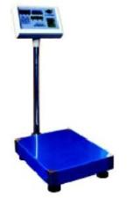
FIGURA 4.1. BALANZA
Mezcla,(Mezcladora):
Medidas: 470 x 360 x 660 mm, con una capacidad de 7,2 litros una potencia de ¼ HP, el voltaje es de 220, tiene tres velocidades de 132, 284, 590 rpm. [25]
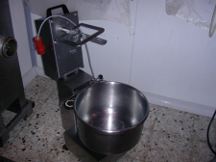
Funcionamiento: Doble micro interruptor de seguridad, tiene un caldero inoxidable con asas de fácil manejo provista de gancho, paleta y mezcladora, tiene una palanca que sirve para subir o bajar el caldero. [25]

FIGURA 4.2. MEZCLADORA DE PALETAS
Moldeado (Mesa, Moldes acero inoxidable y Prensa):
Mesa: Mesa de acero inoxidable de 100x60 cm. [24].
Moldes: Aro de 12 cm de diámetro en acero inoxidable. [7]. Prensa Neumática: Bandeja de recogida en acero inoxidable, suministro de aire de 80 psi, necesita un compresor con un motor de 1/8 de Hp, la prensa tiene una capacidad de hasta 12 moldes. Tiempo de prensado 1 hora aproximadamente. [16].

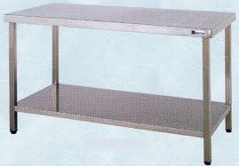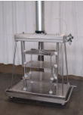

FIGURA 4.3 MESA, MOLDES Y PRENSA NEUMÁTICA DE ACERO INOXIDABLE

Pre-Cocción (Cocinador):

Cocinador: Capacidad 50 Kilogramos hora, Medidas internas de la boca de carga: Ancho x largo = 1100 x 500 mm, sectores de chaqueta de vapor: 4, área de calentamiento total: 192 m², potencia instalada 7 Kw. [1]
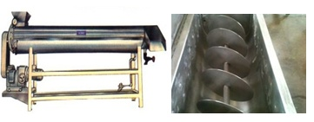
FIGURA 4.4. COCINADOR
Enfriado (Túnel de enfriamiento):
El túnel de enfriamiento es un transportador de banda en una cámara de aislada térmico con el aire frío a una temperatura constante. El aire circula a través de los orificios. La temperatura de enfriamiento se establece a través del panel del operador. La cinta transportadora es impulsada por la estación de impulsión con convertidor de frecuencia controlada. [2]
Energía de la máquina entera: 14.6kW/380V, la refrigeración estándar hizo salir: 14000 calorías. Modo de enfriamiento: se adopta el enfriamiento de circulación cerrado Centrífugo-ventilador, Tiempo que permanecen en el canal del viento: 18-30min, Temperatura en la salida del túnel: 0 - 10°C, Modo de la fuente de alimentación: 24V 38V 50Hz , Capacidad: 100-120kg/h. [2]
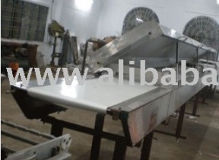
FIGURA 4.5. TÚNEL DE ENFRIAMIENTO
Envasado:
Termo Selladora: Trabaja de forma ininterrumpida, posee un sistema de codificación en base a una almohadilla térmica capaz de impregnar en el sellado datos como fechas, lotes. La temperatura es controlada de forma digital. Especificaciones técnicas: Voltaje: 110 V 50-60Hz, Potencia: 750W, Velocidad: 0-12m/min, Grosor de sellado: 6-12mm, Rango de temperatura: 0-300ºC, Peso: 30Kg, dimensiones de la maquina: 106x47x38 cm. [6]

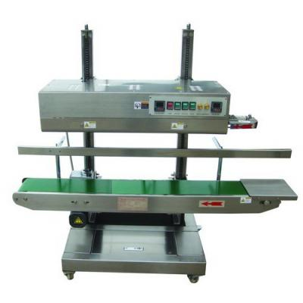
FIGURA 4.6. SELLADORA CONTINUA

4.3 Diagrama de Flujo
A continuación se presenta el diagrama de flujo a nivel industrial, para la carne de soya desde la recepción del okara que es el punto de partida de este producto. (Ver Figura 4.1)
Aislado de Soya Gluten de trigo Okara
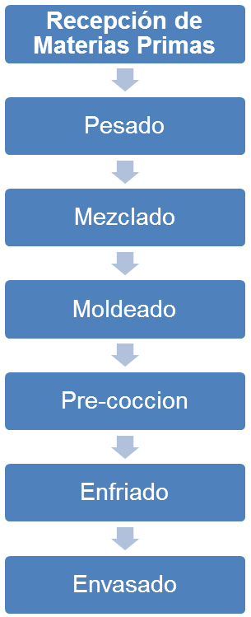

Aislado de Soya Gluten de trigo Okara 12 minutos a 5ºC

60 minutos a 20ºC
Agua y Vapor
Condensado

60 minutos a 75ºC
30 minutos a 5ºC

FIGURA 4.7: DIAGRAMA DE FLUJO PARA ELABORAR CARNE DE SOYA

4.4 Buenas Prácticas de Manufactura (BPM) y Puntos Críticos de Control en el Proceso
Buenas Prácticas de Manufactura (BPM)
Las BPM son una serie de normas o procedimientos establecidos a nivel internacional, que regulan las plantas que procesan o acopian alimentos, de tal manera que los mismos sean aptos para el consumo humano.
La aplicación de las BPM reduce significativamente la posibilidad de una contaminación ya sea: física, química, biológica o alergénica; de esta manera la calidad del producto aumenta y nuestros consumidores tendrán la seguridad de consumir un producto seguro para salud
Las BPM tiene como campo de acción los siguientes puntos: Edificaciones e Instalaciones, Recepción y Almacenamiento, Equipos y Mantenimiento, además de estar relacionado con los Procedimientos operativos Estándares de Sanitización y el plan HACCP
Edificaciones e Instalaciones:
Terreno.- Los alrededores de la planta deben estar en condiciones idóneas para evitar la proliferación de insectos y plagas.
Los parqueaderos y caminos que conduzcan a la planta en preferencia deben ser de hormigón, debidamente delimitado y con sus respectivos drenajes para evacuar las aguas lluvias.

Edificio: Las áreas comprendidas son las siguientes:

- Pisos.-
El piso debe ser de un material durable, liso y de fácil limpieza además de tener pendientes hacia los drenajes para evitar la acumulación de agua.

En el área de producción los pisos que están en 90º con las paredes deben ser redondeados, para evitar la acumulación de suciedad teniendo una fácil limpieza.

- Paredes.- Las paredes deben ser lisas, pintadas de colores claros de un material que permita su fácil y continua limpieza; las paredes ubicadas en el área de producción no deben emitir olores.

- Puertas y Ventanas.- Las puertas deben ser metálicas pintadas con pintura anticorrosiva, lisas además deben estar protegidas con rastreras y cauchos protectores para evitar la entrada de plagas a la empresa y al área de producción.
Las ventanas deben ser fáciles de limpiar, de material acrílico y cubiertas de un marco metálico para evitar su rompimiento además de poseer mallas contra insectos.

- Techos.- Deben ser construidos de tal manera que puedan ser limpiados adecuadamente y mantenidos limpios en buenas condiciones, que las condensaciones de conducto o tuberías no contaminen los alimentos ni las superficies que van a estar en contacto con éstos.

- Iluminación.- Se debe proveer de suficiente luz en todas las áreas de la planta, vestidores, área de proceso y área administrativa, las luminarias deben contar con sus cubiertas protectoras para evitar la contaminación por insectos que son atraídos por la luz.

La cantidad de luz presente en un área de trabajo se indica en la siguiente tabla:

TABLA 15
NIVELES DE LUZ
Tarea Realizada | Nivel de Luz (lux)
Visión ocasional | 100
Intermitente, ordinario, fácil | 100 – 300
Criticas, Prolongadas | 300 – 750
Severa, Prolongada | 700 – 1500
Muy severa, minuciosa | 1500 – 300
Difíciles, Importantes | 3000 - 10000
Fuente: FDA, 1986 [5]

- Ventilación.- Los locales de trabajo se diseñarán de forma que por cada trabajador se provea un volumen de 10 metros cúbicos, como mínimo, salvo que se justifique una renovación adecuada del aire por medios mecánicos. En este caso deberán recibir aire fresco y limpio a razón de 20 metros cúbicos por hora y por persona o una cantidad tal que provean 6 cambios por hora, como mínimo, pudiéndose alcanzar hasta los 60 cambios por hora, según sean las condiciones ambientales existentes, o en razón de la magnitud de la concentración de los contaminantes.

- Drenajes.- Deben existir canales de drenaje para evitar la acumulación del agua de limpieza. Este sistema debe ser totalmente independiente del sistema de agua potable para evitar la contaminación.

Instalaciones Sanitarias:

Servicios Higiénicos:

- Los baños deben contar con inodoros y unidades de lavamanos provistos de utensilios que ayuden a la limpieza del personal como: Dispensadores de jabón desinfectante, gel desinfectante y despachadores de papel sanitario siempre abastecidos, tachos con su respectiva funda plástica para desechar el papel sanitario y evitar la contaminación cruzada.

- Los baños deben estar ubicados fuera del área de proceso, si esto no es posible se debe colocar un sistema de aire con corriente positivo o en su defecto, tener dobles puertas para evitar la salida de malos olores y la entrada de cualquier agente extraño a la planta.
Lavamanos:
- Los lavamanos deben tener temperatura de agua adecuada e instalaciones de desinfección, estos deben ser ubicados donde se requiera buena práctica de higiene al lavarse las manos y desinfectarlas.
- Deben tener toallas sanitarias u otro servicio para secar adecuadamente las manos.
- Las instalaciones de lavamanos deben ser fijas y contar con válvulas de control de agua diseñadas para evitar la re-contaminación de las manos.
- Los lavamanos deben estar debidamente identificados mediante rótulos además de indicar los pasos para un adecuado lavado de manos.
- Cada lavamanos debe tener su recipiente para desechar la basura y el papel sanitario, si es el caso.
- El número mínimo de artefacto se calcula de acuerdo a la siguiente tabla.
TABLA 16
NÚMERO DE SANITARIOS POR EMPLEADOS
N. Empleados | N. Servicios
1 HASTA 9 | 2
10 HASTA 24 | 3
25 HASTA 49 | 4
50 HASTA 99 | 6
Por cada 30 empleados a partir de 100 1 servicio mas

Fuente: FDA, 1986 [5]
Recepción y Almacenamiento.
- La materia prima y otros ingredientes deben ser inspeccionados para asegurar que estén limpios y sean adecuados para ser procesados como alimento además de ser almacenados bajo condiciones que minimicen su deterioro.
- Al recibir contenedores y furgones de materia prima tienen que ser inspeccionados para asegurar que no existan condiciones que contribuyan al deterioro del alimento.
- La materia prima y otros ingredientes no deben tener niveles altos de microorganismos que puedan producir un envenenamiento al consumidor.
- La materia prima recibida y el producto terminado debe ser almacenado en sus respectivas bodegas, las cuales deben tener una temperatura y humedad relativa adecuada para prevenir su deterioro; además, no deben ser colocados en el suelo y guardar una distancia significativa entre el producto y la pared para su correcta inspección.
- La materia prima y el producto final deben ser claramente identificados mediante el sistema de etiquetas (verde, aprobado; amarillo, cuarentena; rojo, rechazo o no aprobado)

Equipos y Mantenimiento
- Todo equipo y utensilios de la planta deben ser diseñados para prevenir la adulteración de los alimentos con lubricantes, combustibles o fragmentos metalitos u otros contaminantes, además de ser fáciles de limpiar
- Los equipos tienen que ser hechos de materiales no tóxicos, anti-corrosivos, diseñados para soportar el ambiente de uso y la continua limpieza con detergentes, las superficies que van estar en contacto con el alimento debe ser lisas para evitar la acumulación de polvo y materia orgánica y disminuir la proliferación de microorganismos dañinos para la salud.
- No está permitido colocar en el suelo utensilios de trabajo incluyendo instrumentos de medición como termómetros, medidores de acidez y otros.
- Los instrumentos y controles usados para medir, regular o grabar la temperatura, ph, acidez, actividad de agua y otras condiciones que previenen el crecimiento microbiano no deseable en el alimento, tienen que ser debidamente calibrados y en suficiente cantidad para un correcto monitoreo

Controles Sanitarios:
Implementa los Procedimientos Operativos Estándares de Saneamiento (POES) que son prácticas sanitarias antes, durante y después del procesamiento. Los POES (Procedimientos Estándar de Sanitización) o SSOP (Sanitation Standard Operating Procedures) deben dirigirse a:
SSOP 1.- Seguridad del agua entra en contacto con el alimento o superficie de contacto la que es usada en la fabricación de hielo. Los niveles de cloro residual deben ser inferior a 2 ppm
SSOP 2.- Condiciones y Limpieza de las superficies de contacto con los alimentos, incluyendo: utensilios, guantes y vestimentas exteriores e incluye personal de mantenimiento. Los compuestos a base de cloro deben estar en una concentración de 50 a 250 mg/L de cloro libre
SSOP 3.- Prevención de la contaminación cruzada de objetos contaminados a los alimentos, materiales de empaque de alimentos y otras superficies de contactos con alimentos incluidos utensilios, guantes y vestimentas exteriores, además de productos crudos a producto procesado.
SSOP 4.- Mantenimiento de las instalaciones de lavado de manos, sanitización de manos y servicios higiénicos.
SSOP 5.- Protección de los alimentos, materiales de empaques de alimentos y superficie de contacto con alimentos de la adulteración con lubricantes, combustibles, pesticidas, compuestos de limpieza, agente sanitizantes, condensados y otros contaminantes, físicos y biológicos.
SSOP 6.- Adecuado rotulado, almacenamiento y uso de compuestos tóxicos.
SSOP 7.- Control de la salud de los empleados que pudiera resultar en una contaminación microbiológica del alimento material de empaque del alimento o superficie de contacto con alimentos
SSOP 8.- Exclusión de plagas de plantas de alimentos.
Una forma de abordar el desarrollo de los SSOP es ayudarnos pero no limitándonos con las siguientes preguntas: ¿qué?, ¿cómo?, ¿cuándo?, ¿dónde?, ¿quién?, entre otras
TABLA 17
SSOP 1. CONTROL DE CLORO RESIDUAL
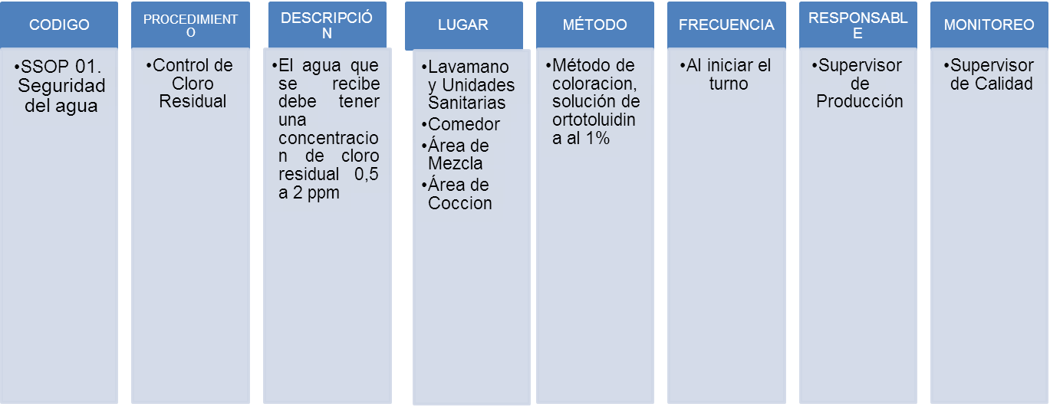
.

TABLA 18
SSOP 2. SUPERFICIE DE CONTACTO CON ALIMENTOS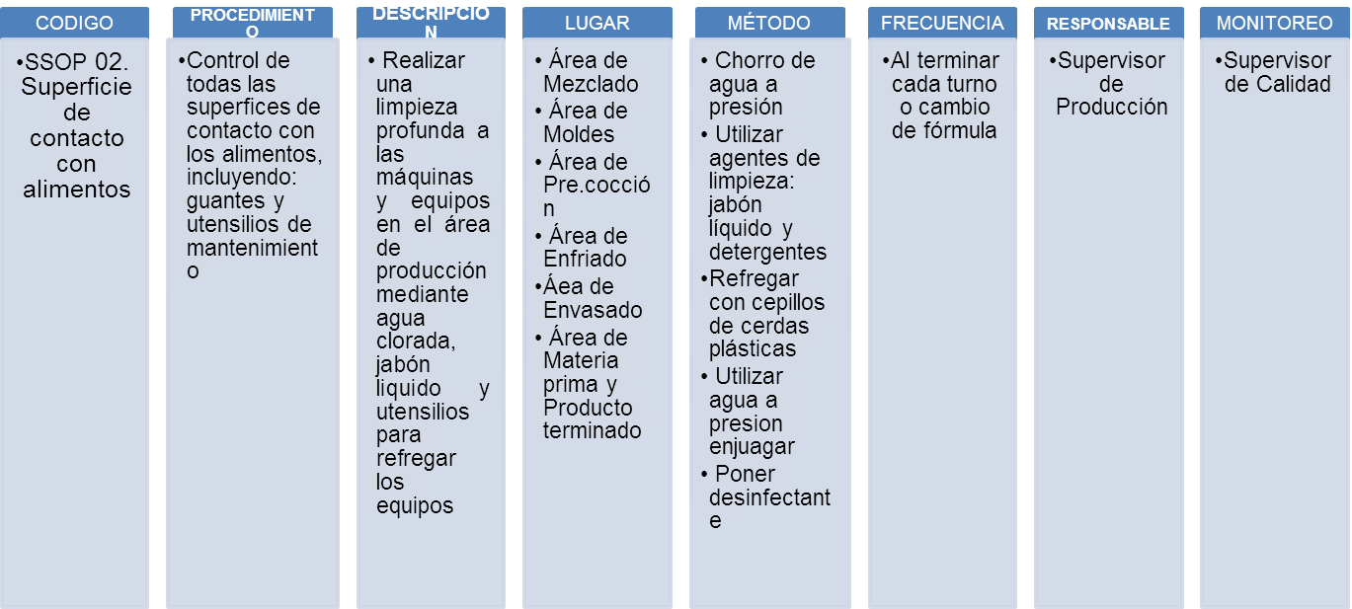
TABLA 19
SSOP 3. CONTAMINACION CRUZADA
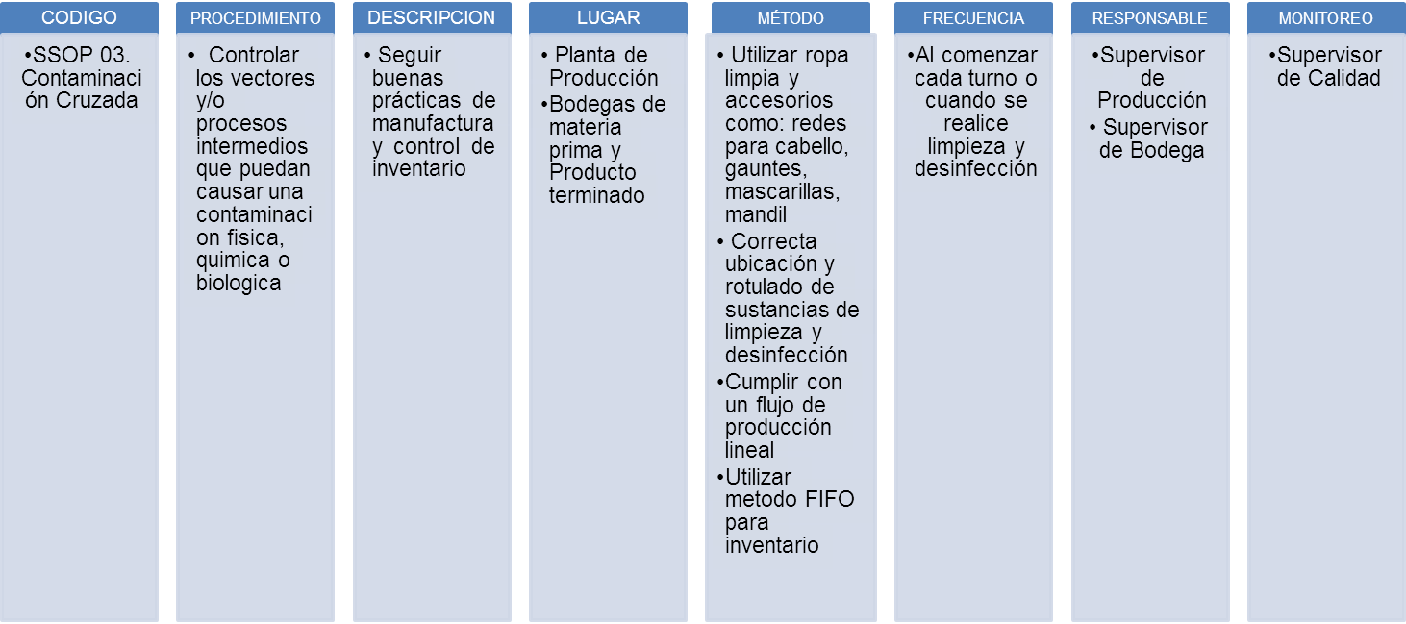
TABLA 20
SSOP 4. MANTENIMIENTO DEL LAVADO Y DESINFECCIÓN DE LAS MANOS, SERVICIOS SANITARIOS
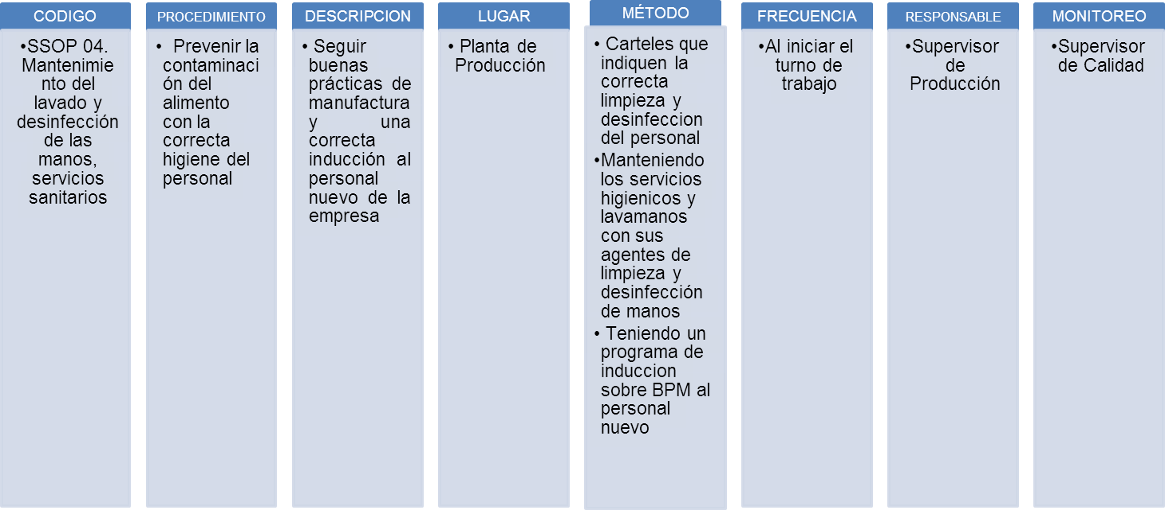
TABLA 21
SSOP 5. PROTECCIÓN DE AGENTES EXTRAÑOS DESPUES DE UN PROCESO DE PREVENCIÓN
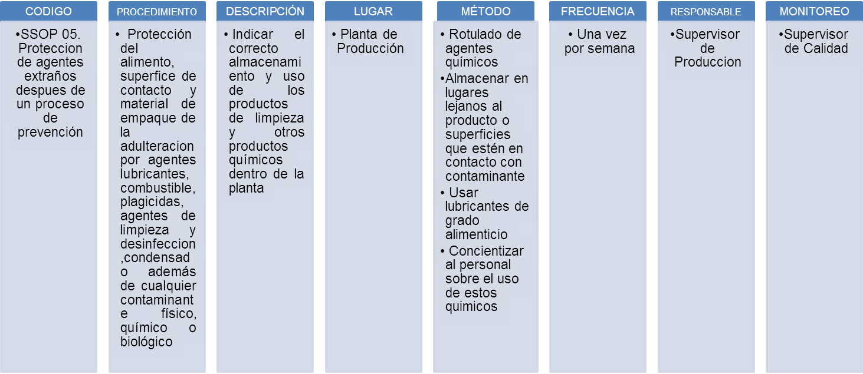
TABLA 22
SSOP 6. ROTULADO Y ALMACENAMIENTO DE PRODUCTOS TÓXICOS
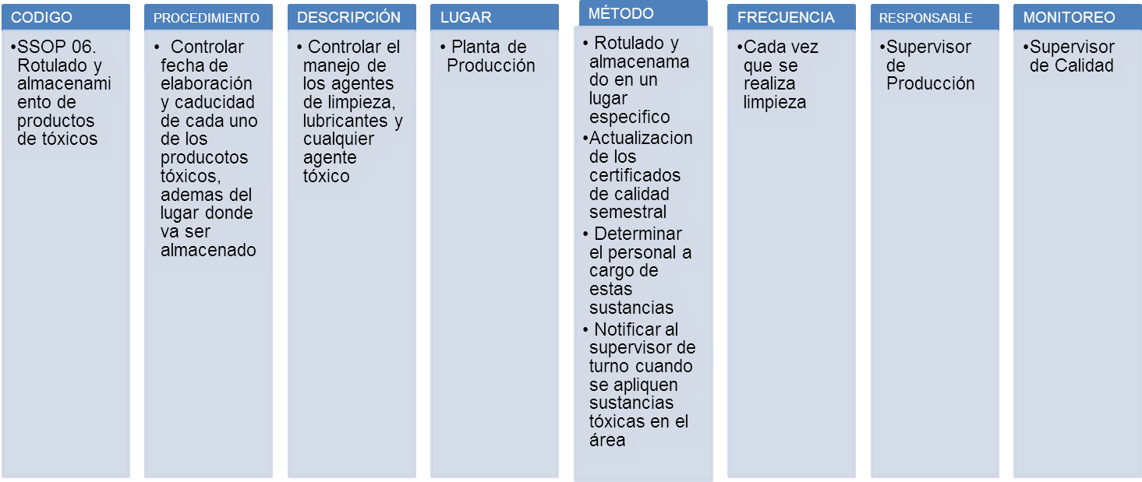
TABLA 23
SSOP 7. CONTROL DE SALUD DE LOS EMPLEADOS
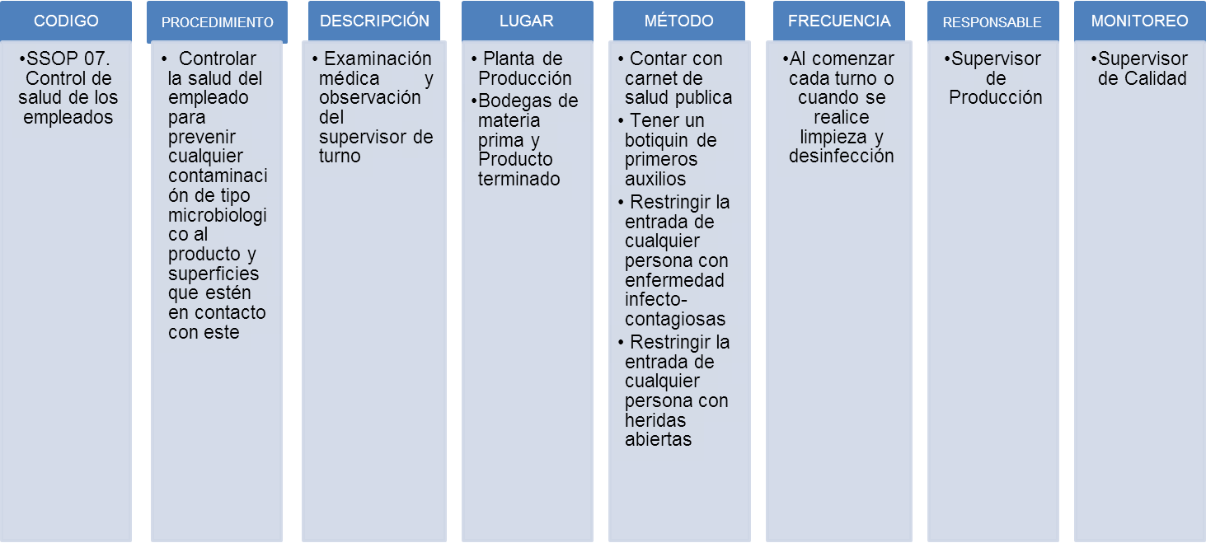
TABLA 24
SSOP 8. EXCLUSIÓN DE PLAGAS
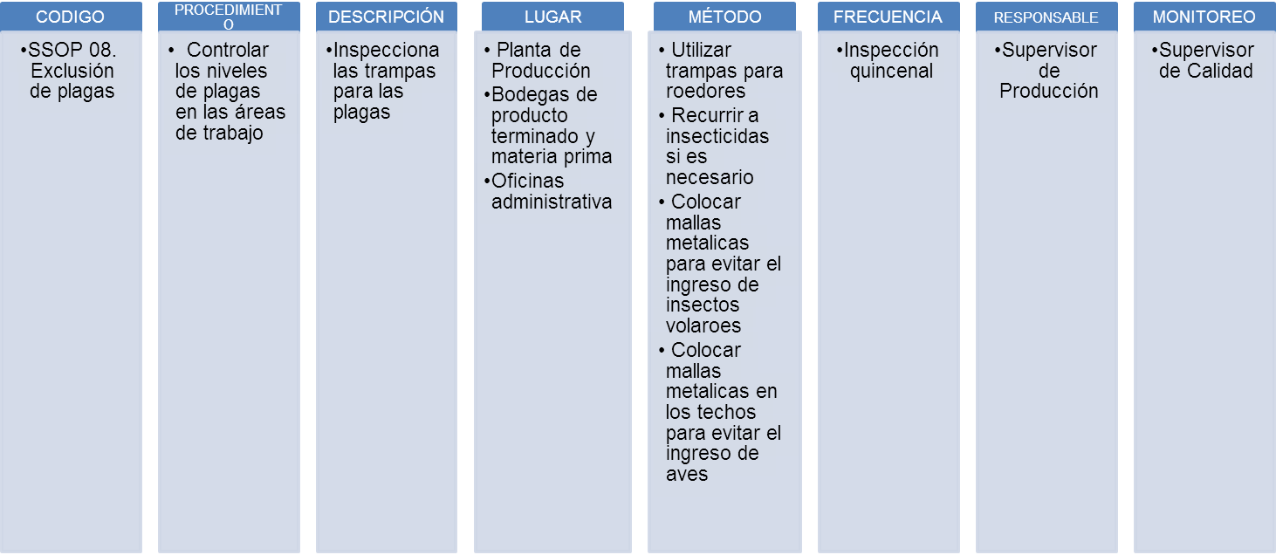
Puntos Críticos de Control en el Proceso (PCC)
Es la fase en la que puede aplicarse un control que es esencial para prevenir o eliminar un peligro relacionado con la inocuidad de los alimentos o para reducirlo a un nivel aceptable
Riesgos Posibles:
En los procesos operacionales para cualquier tipo de alimento existen los siguientes tipos de riesgos:
- Físico
- Químico
- Biológico

TABLA 25
DETERMINACIÓN DE POSIBLES RIESGOS Y MEDIDAS DE CONTROL
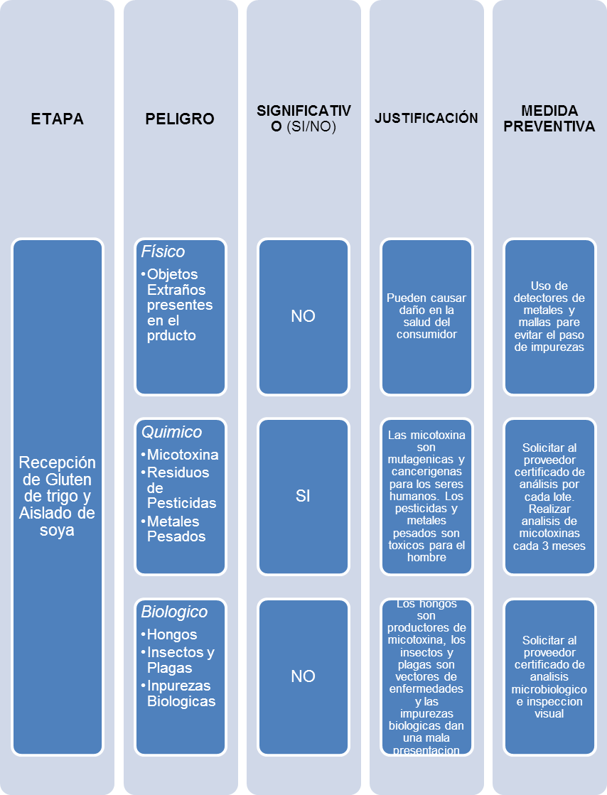
Continúa
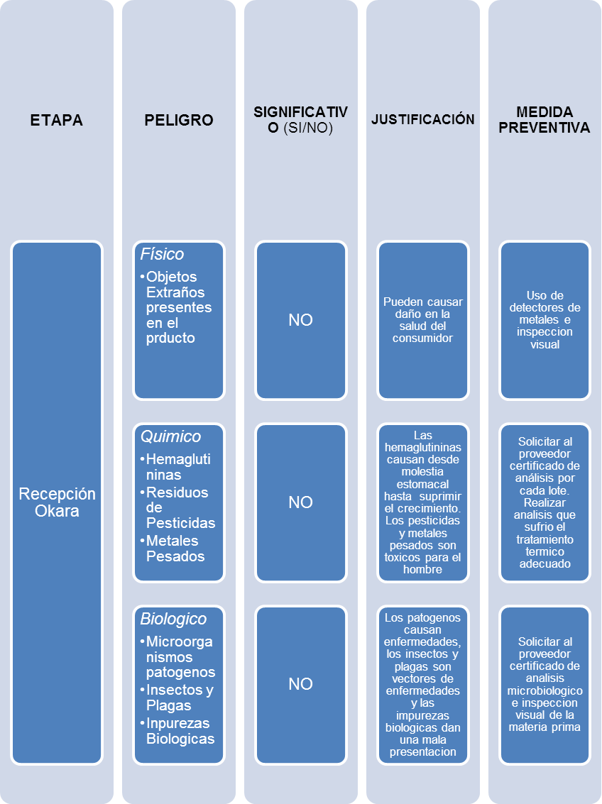
Continúa

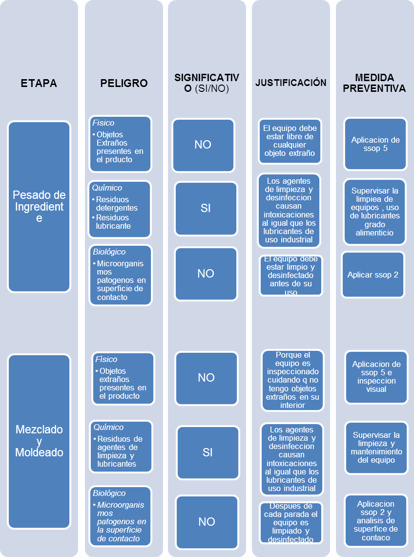
Continúa
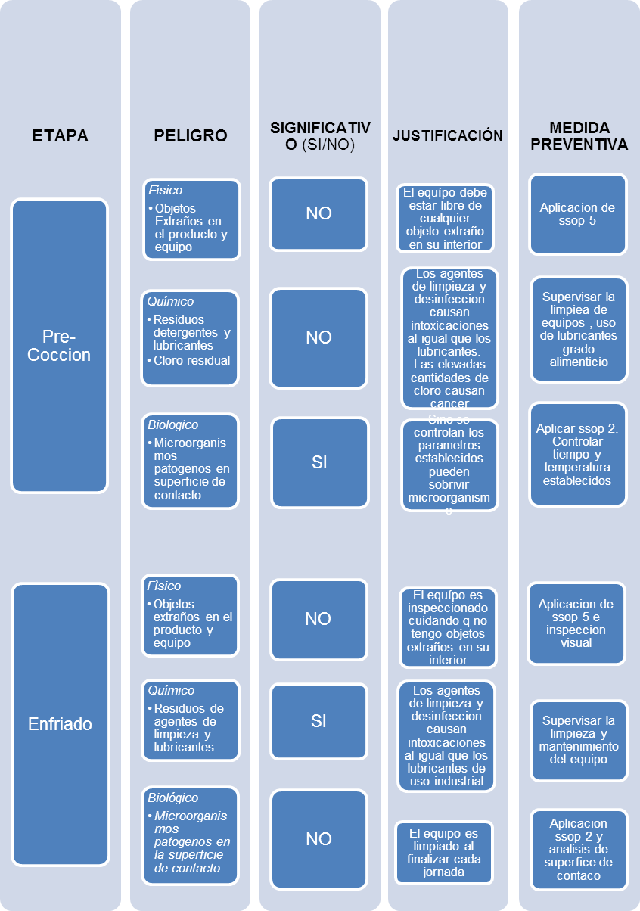
Continúa
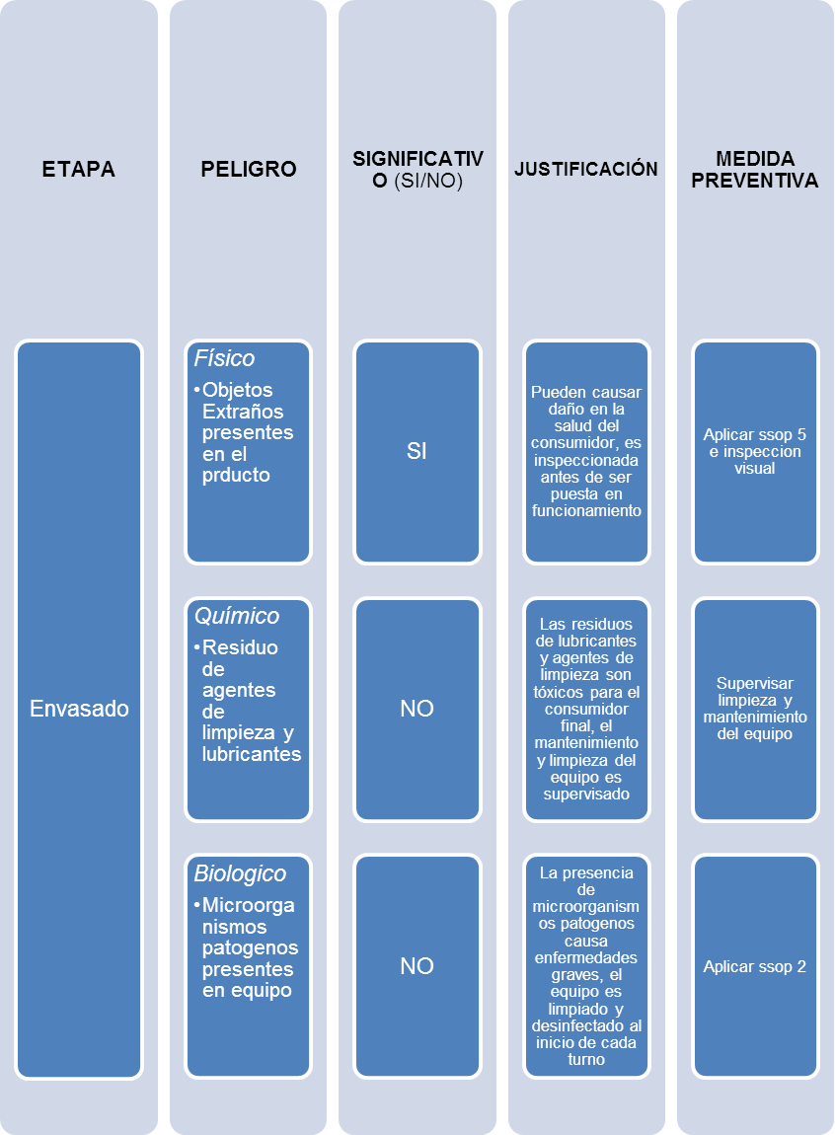
Fuente: Elaborado por Antony Torres, 2011

Identificación de los puntos críticos de control (pcc)
Un punto crítico de control (PCC) significa un punto, fase o procedimiento en el cual es necesario llevar a cabo una acción de control para prevenir, eliminar o reducir, a un nivel aceptable, un peligro relativo a la integridad higiénica y segura de un producto alimenticio. [9].
Una vez identificados los riesgos potenciales en cada etapa del proceso, el paso siguiente es reconocer los puntos críticos de control en el proceso, para lo cual se sigue una serie de preguntas establecidas por un árbol de decisiones.[4]
Pregunta 1: ¿Existe alguna (s) medida (s) preventiva (s) en esta etapa o en las etapas subsecuentes del proceso para el riesgo o peligro indicado?
Pregunta 2: ¿Esta etapa elimina o reduce la ocurrencia probable de un riesgo a niveles aceptables?
Pregunta 3: ¿Puede ocurrir contaminación con riesgos identificados en excesos de niveles aceptables o pueden aumentar estos a niveles inaceptables?
Pregunta 4: ¿Puede una etapa subsecuente eliminar los riesgos identificados o reducir la ocurrencia probable a niveles aceptables.
FIGURA 4.8 ÁRBOL DE DECISIONES PARA IDENTIFICAR PCC
(PUNTOS CRÍTICOS DE CONTROL) [9]

TABLA 26
IDENTIFICACION DE PUNTOS CRITICOS DEL PROCESO DE CARNE DE SOYA
ETAPA | RIESGO | P1 | P2 | P3 | P4 | PCC
Recepción de Gluten de trigo y aislado de soya | Físico
Recepción de Gluten de trigo y aislado de soya | Objetos extraños presente en el producto | SI | NO | SI | SI | NO
Recepción de Gluten de trigo y aislado de soya | Químico
Recepción de Gluten de trigo y aislado de soya | Micotoxina | SI | NO | SI | NO | SI
Recepción de Gluten de trigo y aislado de soya | Pesticidas | SI | NO | NO | --- | NO
Recepción de Gluten de trigo y aislado de soya | Metales Pesados | SI | NO | NO | --- | NO
Recepción de Gluten de trigo y aislado de soya | Biológico
Recepción de Gluten de trigo y aislado de soya | Hongos | SI | NO | SI | SI | NO
Recepción de Gluten de trigo y aislado de soya | Plagas | SI | NO | SI | SI | NO
Recepción de Gluten de trigo y aislado de soya | Impurezas Biológicas | SI | NO | SI | SI | NO
Recepción del Okara | Físico
Recepción del Okara | Objetos extraños presente en el producto | SI | NO | SI | SI | NO
Recepción del Okara | Químico
Recepción del Okara | Hemoglutenina | SI | NO | NO | --- | NO
Recepción del Okara | Pesticidas | SI | NO | NO | --- | NO
Recepción del Okara | Metales Pesados | SI | NO | NO | --- | NO
Recepción del Okara | Biológico
Recepción del Okara | Microorganismos Patógenos | SI | NO | SI | SI | NO
Recepción del Okara | Plagas | SI | NO | SI | SI | NO
Recepción del Okara | Impurezas Biológicas | SI | NO | SI | SI | NO
Continúa
ETAPA | RIESGO | P1 | P2 | P3 | P4 | PCC
Pesado de Ingrediente | Físico
Pesado de Ingrediente | Objetos extraños presente en el producto | SI | NO | SI | SI | NO
Pesado de Ingrediente | Químico
Pesado de Ingrediente | Agentes de Limpieza | SI | NO | NO | --- | NO
Pesado de Ingrediente | Agentes Lubricantes | SI | NO | NO | --- | NO
Pesado de Ingrediente | Biológico
Pesado de Ingrediente | Microorganismos Patógenos | SI | NO | SI | SI | NO
Mezclado y Moldeado | Físico
Mezclado y Moldeado | Objetos extraños presente en el producto | SI | NO | SI | SI | NO
Mezclado y Moldeado | Químico
Mezclado y Moldeado | Agentes de Limpieza | SI | NO | NO | --- | NO
Mezclado y Moldeado | Agentes de Lubricantes | SI | NO | NO | --- | NO
Mezclado y Moldeado | Biológico
Mezclado y Moldeado | Microorganismos Patógenos | SI | NO | SI | SI | NO

Continúa

ETAPA | RIESGO | P1 | P2 | P3 | P4 | PCC
Pre-Cocción | Físico
Pre-Cocción | Objetos extraños presente en el producto | SI | NO | SI | SI | NO
Pre-Cocción | Químico
Pre-Cocción | Cloro Residual | SI | NO | NO | --- | NO
Pre-Cocción | Agente de Limpieza | SI | NO | NO | --- | NO
Pre-Cocción | Inhibidores Proteicos | SI | SI | --- | --- | SI
Pre-Cocción | Biológico
Pre-Cocción | Microorganismos Patógenos | SI | SI | --- | --- | SI
Enfriado | Físico
Enfriado | Objetos extraños presente en el producto | SI | NO | SI | SI | NO
Enfriado | Químico
Enfriado | Agentes de Limpieza | SI | NO | NO | --- | NO
Enfriado | Agentes Lubricantes | SI | NO | NO | --- | NO
Enfriado | Biológico
Enfriado | Microorganismos Patógenos | SI | NO | SI | SI | NO

Continúa
ETAPA | RIESGO | P1 | P2 | P3 | P4 | PCC
Envasado | Físico
Envasado | Objetos extraños presente en el producto | SI | NO | SI | SI | NO
Envasado | Químico
Envasado | Agentes de Limpieza | SI | NO | NO | --- | NO
Envasado | Agentes Lubricantes | SI | NO | SI | SI | NO
Envasado | Biológico
Envasado | Microorganismos Patógenos | SI | NO | SI | SI | NO

Fuente: Elaborado por Antony Torres, 2011
Justificación de los Puntos Críticos de Control (PCC)
Recepción y Almacenamiento:
Gluten de trigo y Aislado de Soya.- Se determinó que los PCC de proceso de carne de soya es en la etapa de recepción, debido a la presencia de mico toxinas en las materias primas Gluten de trigo y Aislado de Soya, ya que estas causan un proceso cancerígeno en los consumidores y en las siguientes etapas del proceso no hay una fase para reducir a un nivel aceptable el nivel de mico toxinas en el producto final.
Pre-Cocción
Es un punto crítico de control por la presencia de los inhibidores proteicos y los microorganismos patógenos que no hayan sido destruidos o inhibidos por dicho proceso térmico; además, no hay una fase posterior que disminuya tales riesgos a niveles aceptables.

4.5 Layout de la Planta

FIGURA 4.9 LAYOUT DE LA PLANTA
TABLA 27
ÁREA DE PRODUCCIÓN | NÚMERO DE EQUÍPO
Almacenamiento | Dos Tanques de Almacenamiento
Mezclado | Una balanza  Una Mezcladora
Moldeado | Tres mesas para moldeas  Una prensa Neumática
Pre-Cocción | Un cocinador
Enfriado | Un enfriador Continuo
Envasado | Una envasadora y Etiquetadoras
NÚMERO DE EQUIPOS POR ÁREA DE PRODUCCIÓN

Fuente: Elaborado por Antony Torres, 2011

CAPÍTULO 5
5. CONCLUSIONES Y RECOMENDACIONES
5.1 CONCLUSIONES
- La carne de soya elaborada en este trabajo tiene entre sus principales beneficios un valor proteico de 28.01% en comparación a la carne animal que es del 18.93%; esto se debe a la utilización de gluten de trigo y aislado de soya que aportan con 75% y 90% de proteína respectivamente en la preparación del producto, además de contar con fibra proveniente de la torta de soya (okara).
- Para concluir, este nuevo producto nace de materias primas ricas en proteínas superando los derivados de origen animal, de tal manera que beneficia al consumidor final. Los análisis físico-químico realizados a la muestra A2 y al producto que se vende en el mercado, denotan ligeras diferencias en los porcentajes de Humedad y Proteína, siendo así 69,33% de humedad, 28,01% de proteína, para la muestra preferida por los panelistas y 64,30% de humedad, 29,38% de proteína para el producto que se vende en el mercado demostrando, que se puede utilizar la torta de soya (okara) para elaborar un alimento con un valioso contenido proteico.

- La muestra con: okara 71,63%, gluten de trigo 10,14% y aislado de soya 18,33% fue la más aceptada por los panelistas lo que demuestra una tendencia por un producto con mayor cantidad de proteína y poca cantidad de humedad. La posible razón a este comportamiento se debe que a mayor cantidad de humedad en el producto este tendrá una textura pastosa mientras que a mayor cantidad de proteína su textura será consistente y con una mordida parecida a la carne animal.

- La producción diaria estimada para este producto es de 8,93kg/día o 1,125 kg/hora, la misma que puede ser realizada por los equipos sugeridos o equipos con menor tecnología que cumplan con los requisitos de higiene establecidos

- La combinación de alta temperatura (70ºC) y sorbato de potasio al 0,7g/kg de producto tuvo un efecto positivo en la inhibición de microorganismos de tal manera que se redujo en un periodo de 72 horas a cero colonias, en coliformes, hongos y levaduras. Además en aerobios totales bajo la carga microbiana de 1x10³ a 2 ufc (unidad formadora de colonias).

- Se determinó como punto crítico de control a la etapa de pre-cocción debido a que a la posible presencia de inhibidores proteicos y de microorganismos patógenos que no hayan sido eliminados en ésta, además de la carencia de una etapa posterior que elimine o reduzca este peligro a niveles de confianza según la norma.

5.2 RECOMENDACIONES:
- Se recomienda mantener las temperaturas de refrigeración en las etapas de mezclado, moldeado y enfriado debido a que los valores altos tienden a disminuir el efecto emulsificante de la proteína presente.

- Se recomienda que el okara aceptado como materia prima tenga su respectiva ficha técnica o asegurarse que se ha sufrido un tratamiento térmico suficiente (aproximadamente 85ºC-88ºC por 20 minutos) que permita eliminar los anti nutrientes y las hemogluteninas presentes en la soya cruda

